Министерство науки и высшего образования РФ
Пензенский государственный университет
Кафедра «Вычислительная техника»

ОТЧЕТ
по лабораторной работе №4
по дисциплине «Разработка кроссплатформенных приложений»
на тему «Работа с файлами»
Вариант №10

Выполнили: ст. гр. 23ВВИ1
Галкин А.П.
Казаков А.Д.
Приняли:
к.т.н. доцент Юрова О.В.
к.т.н. доцент Карамышева Н.С.

Пенза 2026
Цель работы: изучить работу с файлами и механизмы сериализации данных.
Задание:
Модифицировать приложение из предыдущей лабораторной работы, реализовав сохранение в файл и загрузку данных из файла. Предусмотреть сохранение данных, как в текстовом виде, так и в двоичном (с использованием механизма сериализации). Для этого нужно добавить 4 кнопки для сохранения и загрузки в текстовом и двоичном виде соответственно. Кроме того, в программе нужно предусмотреть использование стандартного диалога открытия файла (JFileChooser). Оформление лабораторной работы должно быть выполнено в соответствии с требованиями, приведенными в Приложении 2.

Ход работы:
1. Класс RecIntegral модифицирован для реализации интерфейса java.io.Serializable, что позволяет сохранять и восстанавливать объекты коллекции в бинарном виде.
2. В графический интерфейс добавлены элементы меню (кнопки) для четырёх операций: сохранить в .txt, загрузить из .txt, сохранить в .bin, загрузить из .bin.
3. Для текстового формата реализована запись/чтение через FileWriter и BufferedReader. Данные записываются построчно с разделением пробелами, при чтении строка разбивается методом split() и парсится в double.
4. Для бинарного формата использованы ObjectOutputStream и ObjectInputStream. Коллекция LinkedList<RecIntegral> сохраняется и восстанавливается целиком как единый сериализуемый объект.
5. Во всех операциях используется стандартный компонент JFileChooser с фильтрами расширений (.txt и .bin). Обработка ошибок ввода-вывода реализована через блоки try-catch с выводом JOptionPane.

Листинг программы:
Фрагмент RecIntegral.java (реализация Serializable):
package pkg23vvv1;
import java.io.Serializable;

public class RecIntegral implements Serializable {
private static final long serialVersionUID = 1L;
private static final double MIN_VALUE = 0.0000001;
private static final double MAX_VALUE = 10000000;
private double upperLim;
private double lowLim;
private double step;
private double result;
// ... конструкторы, геттеры, валидация и метод calculate оставлены без изменений ...
}

Фрагмент JForm.java (обработчики сохранения/загрузки):
private void jMenuItem1SaveTxtActionPerformed(java.awt.event.ActionEvent evt) {
JFileChooser f = new JFileChooser();
FileNameExtensionFilter filter = new FileNameExtensionFilter("Text file (*.txt)", "txt");
f.setFileFilter(filter);
f.showSaveDialog(null);
File file = f.getSelectedFile();
if (!file.getPath().endsWith(".txt")){
file = new File(file.getPath() + ".txt");
}
try(FileWriter writer = new FileWriter(file, false)){
for (RecIntegral o : tableContent){
writer.write(o.GetLowLim() + " " + o.GetUpperLim() + " " + o.GetStep() + " " + o.GetResult() + "\n");
}
writer.flush();
writer.close();
} catch(IOException ex){
JOptionPane.showMessageDialog(null, ex);
}
}

private void jMenuItem2LoadTxtActionPerformed(java.awt.event.ActionEvent evt) {
JFileChooser f = new JFileChooser();
FileNameExtensionFilter filter = new FileNameExtensionFilter("Text file (*.txt)", "txt");
f.setFileFilter(filter);
int result = f.showOpenDialog(null);
if (result != JFileChooser.APPROVE_OPTION) return;
File file = f.getSelectedFile();
try (BufferedReader reader = new BufferedReader(new FileReader(file))) {
tableContent.clear();
String temp;
while ((temp = reader.readLine()) != null) {
temp = temp.trim();
if (temp.isEmpty()) continue;
String[] parts = temp.split(" ");
if (parts.length != 4) continue;
RecIntegral rec = new RecIntegral(
Double.parseDouble(parts[0]), Double.parseDouble(parts[1]),
Double.parseDouble(parts[2]), Double.parseDouble(parts[3]));
tableContent.add(rec);
}
DefaultTableModel model = (DefaultTableModel) jTable1.getModel();
model.setRowCount(0);
for (RecIntegral obj : tableContent) {
model.addRow(new Object[]{obj.GetLowLim(), obj.GetUpperLim(), obj.GetStep(), obj.GetResult()});
}
JOptionPane.showMessageDialog(null, "Successfully loaded " + tableContent.size() + " records");
} catch (Exception ex) {
JOptionPane.showMessageDialog(null, "Error reading file: " + ex.getMessage());
}
}

private void jMenuItem3SaveBinActionPerformed(java.awt.event.ActionEvent evt) {
JFileChooser f = new JFileChooser();
FileNameExtensionFilter filter = new FileNameExtensionFilter("Binary file (*.bin)", "bin");
f.setFileFilter(filter);
f.showSaveDialog(null);
File file = f.getSelectedFile();
if(!file.getPath().endsWith(".bin")){
file = new File(file.getPath() + ".bin");
}
try(ObjectOutputStream out = new ObjectOutputStream(new FileOutputStream(file))){
out.writeObject(tableContent);
out.flush();
out.close();
} catch (IOException ex) {
JOptionPane.showMessageDialog(null, "Error reading file: " + ex.getMessage());
}
}

private void jMenuItem4LoadBinActionPerformed(java.awt.event.ActionEvent evt) {
JFileChooser f = new JFileChooser();
FileNameExtensionFilter filter = new FileNameExtensionFilter("Binary file (*.bin)", "bin");
f.setFileFilter(filter);
int result = f.showOpenDialog(null);
if (result != JFileChooser.APPROVE_OPTION) return;
File file = f.getSelectedFile();
try (ObjectInputStream in = new ObjectInputStream(new BufferedInputStream(new FileInputStream(file)))) {
tableContent = (LinkedList<RecIntegral>) in.readObject();
DefaultTableModel model = (DefaultTableModel) jTable1.getModel();
model.setRowCount(0);
for (RecIntegral obj : tableContent) {
model.addRow(new Object[]{obj.GetLowLim(), obj.GetUpperLim(), obj.GetStep(), obj.GetResult()});
}
} catch (IOException | ClassNotFoundException ex) {
JOptionPane.showMessageDialog(null, "Error: " + ex.getMessage());
}
}

Скриншоты:
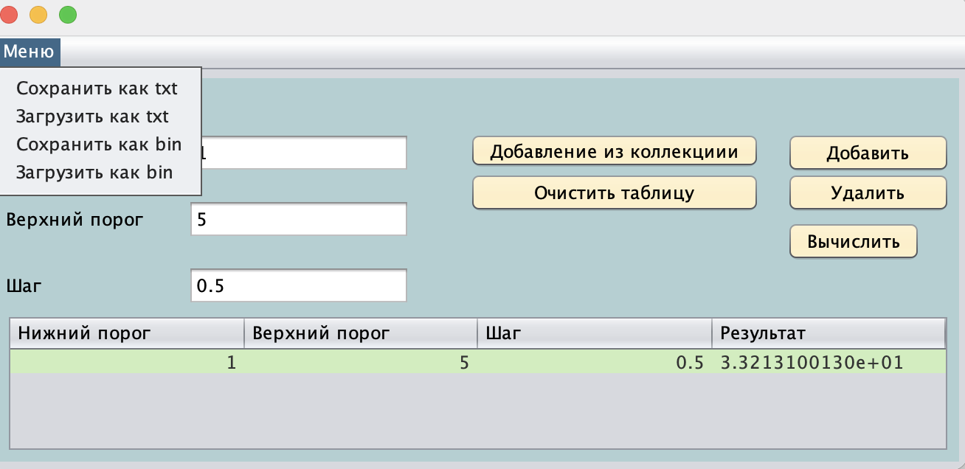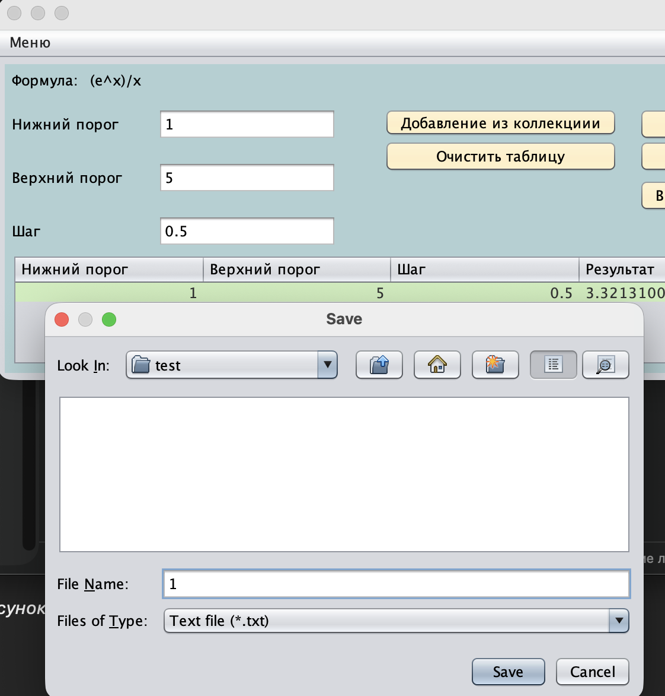
Рисунок 1 – Диалог выбора файла при сохранении (JFileChooser)
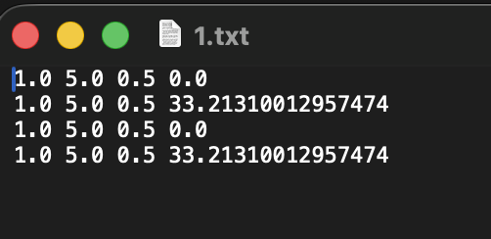
Рисунок 2 – Содержимое сохранённого текстового файла
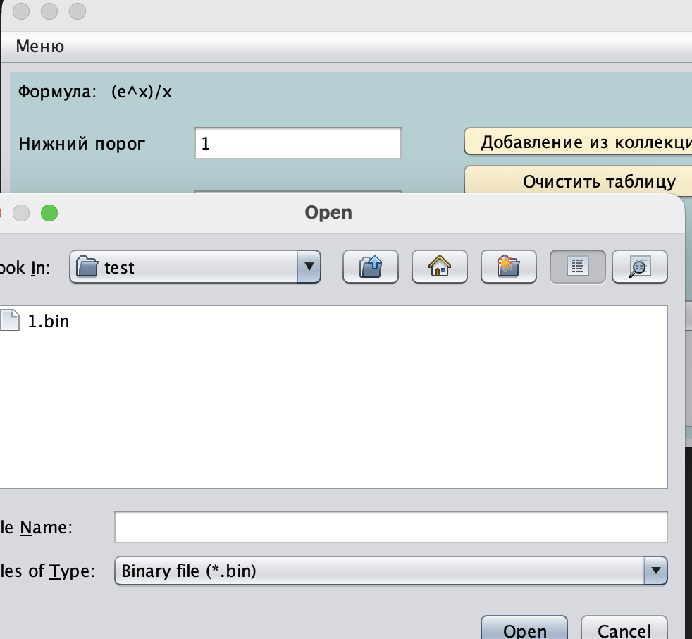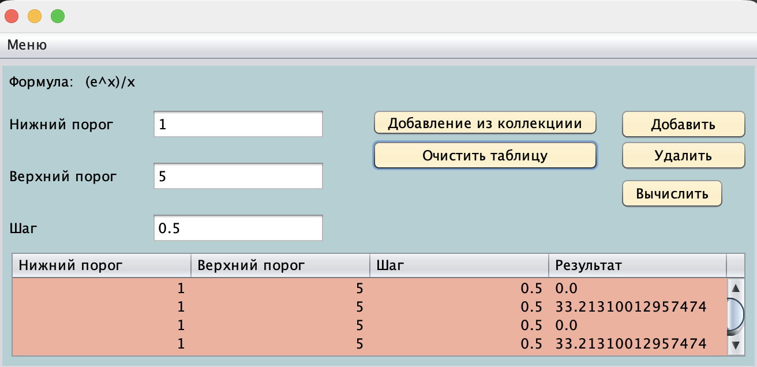
Рисунок 3 – Успешная загрузка данных из бинарного файла

Вывод: в ходе выполнения лабораторной работы изучены механизмы работы с файлами в Java. Реализовано сохранение и загрузка данных таблицы в текстовом формате с использованием FileWriter/BufferedReader и в двоичном формате с помощью ObjectOutputStream/ObjectInputStream. Класс RecIntegral реализовал интерфейс Serializable для корректной сериализации коллекции. Применён стандартный диалог JFileChooser для выбора файлов, добавлена обработка исключений ввода-вывода. Получены практические навыки организации постоянного хранения данных и восстановления состояния приложения.

